Психологическая поддержка во время карантина
Страничка психолога
Всеобщая истерия и паника наносит едва ли не больший вред, чем сам коронавирус. Психологи дают рекомендации, чтобы меньше бояться.
Почему так много страха? Как сказала Мария Кюри «В жизни нет ничего, чего стоило бы бояться, есть только то, что нужно понять».
Страх усиливается перед неизвестным - тем, что не объяснено с точки зрения науки, религии, не имеет четких инструкций и гарантий безопасности.
И тогда, как в средневековье, у людей включается магическое мышление, домыслы, фантазии. А в эпоху интернета и соцсетей они распространяются быстрее, чем сам коронавирус.
Получается, что эпидемий целых две — одна связана с вирусом, а другая, медийная, — с дискуссиями вокруг вируса.
Соответственно наряду с санитарной, нам необходима информационная и психическая гигиена. По первой - соблюдайте рекомендации медиков. По второй - рекомендации психолога ниже.
Чтобы уберечь себя и свою психику от «социального заражения» и «массового психоза», нам необходимо сохранить нормальную способность к суждению и не впадать в одержимость.
РЕКОМЕНДАЦИИ:
- Не участвуйте в тиражировании паники в разговорах, в смс и соцсетях
- Тормозите тех, кто загружает вас своими тревогами - негативные эмоции тоже заразны, а жалобы ослабляют иммунитет
- Возьмите за правило - замечать каждый день то, что вызывает у вас позитивную эмоцию. Любая мелочь: аромат кофе, солнечное утро, яркий шарфик, любимая песня, проскочил пробку, купили букет у старушки и так далее. Устраивайте обмен приятными новостями и приучайте своих близких замечать хорошее
- Не листайте бесконечно ленту новостей. Наша психика воспринимает негативную информацию как угрозу. Одна из ее защитных реакций: желание контролировать ситуацию в мире. Но это иллюзия контроля - мониторить новости. На самом деле это только усиливает стрессовую реакцию, которая не получает выхода. А длительный стресс ослабляет иммунную систему, делая организм восприимчивым к инфекциям.
- Читая новости, отслеживайте сильные телесные и эмоциональные реакции. Напряжение в мышцах, головная боль, учащенное сердцебиение должны стать сигналом закрыть ноутбук/смартфон и сменить вид деятельности. Выйдите на прогулку или заварите чай.
- Выражайте и проживайте свои эмоции. Любые человеческие трагедии могут вызвать стрессовую реакцию. Эмпатия - естественное человеческое качество. Хочется плакать? Плачьте. Не подавляйте чувства даже, если вы взволнованы и сожалеете о чужой трагедии, болезни, погибших воинах или людях в авиакатастрофе.
- Нарисуйте ваши переживания. Достаточно даже обычными восковыми мелками покалякать по листу бумаги до тех пор, пока не спадет напряжение. Затем порвать, выбросить или сжечь.
- Длительность эмоции до 12 минут. Если зависли на несколько дней - задайте себе вопрос: о чем на самом деле мое горе, какое событие в моей истории жизни напоминает происходящее? Не пережили ли недавно тяжелое расставание, увольнение или утрату? Активация травмы происходит в последействии. Вытесненные переживания горя могут привести к депрессии. При столкновении с событием, ассоциативно напоминающим то, что случилось с вами ранее. Возможно сейчас, когда вы стали взрослее, у вас уже достаточно ресурса, чтобы прожить и переосмыслить былое переживание. Если нет - обратитесь за помощью к психологу.
- Чувствуете сверхстрах? Задайте себе вопрос - какого страха вы действительно избегаете в жизни: поменять работу? А может начать наконец-то жить той жизнью, какой действительно хотите?
- Мамы, чрезмерно тревожные за своих детей, обратите внимание на себя, свои желания, чувства. Очень часто так бывает, что помещают всю свою любовь, заботу и вкладывают смысл жизни в тех, кто кажется им лучше, идеальнее и важнее, чем они сами. В тех, у кого все впереди. В тех, кто без них не может обойтись. Чтобы всегда быть нужной и самой любимой. Смысл жизни действительно страшно утратить. Самое время подумать, как его грамотно распределить. И на себя, свои нужды, свою реализацию и свои желания в том числе. Покажите своим детям пример - как прожить жизнь счастливо и полноценно.
- Разрешите себе получать удовольствие. Вы имеете на это право. Может ли у вас быть все хорошо, когда кто-то страдает или вас обязательно накажут? Откуда растут ноги у этой идеи? Напишите топ 50 вещей, которые когда-либо доставили вам удовольствие и ежедневно выполняйте что-нибудь из этого списка. Вирусы боятся людей, переполненных жаждой жизни.
- Помните, кризис — это всегда точка роста. Нестандартные ситуации активируют спящий потенциал, мы развиваем креативность, новые профессиональные навыки, разумное потребление природных, материальных и человеческих ресурсов, заботу о близких и профилактику здоровья, невротические симптомы дают возможность избавиться от них навсегда. Эволюция человечества невозможна без преодоления трудностей. Мы обязательно справимся, укрепим иммунитет, станем здоровее и сильнее!
- Держите связь с реальностью! И сохраняйте критическое мышление. Принятие реальности происходит через проживание 5 стадий: отрицание, гнев, торг, депрессия, принятие. Главное не зависнуть в стадии отрицания - не отрицать факт опасности инфицирования, не игнорировать рекомендации медработников и соблюдение карантина. Также важно не погрузиться надолого в стадию депрессии - если признаки депрессии длятся 2-3 недели у вас или ваших близких, обратитесь за психологической помощью. Сохраняйте спокойствие и решайте реальные проблемы по мере их поступления.
- Переключиться с тревоги на уверенность можно в любой момент. Самое время потренировать этот навык. Да, не у всех это получится сразу. Но все-таки это возможно. Например, в период карантина сместите фокус вашего внимания на то, что вы сами можете контролировать в своей жизни и на что раньше не хватало времени. Например: — рацион питания и занятия спортом для укрепления иммунитета — разгрести залежи в шкафах — сделать генеральную уборку — почистить память смартфона и ноутбука — посадить цветы и ухаживать за ними — пересмотреть любимые фильмы дома вместо премьер в кинотеатре — устроить романтический ужин при свечах — экспериментировать с рецептами блюд — карантин использовать, чтобы наладить с детьми эмоциональную близость, сказать "я люблю тебя", вместе поиграть, обсудить кино или книгу, испечь пирог, погулять на свежем воздухе, порисовать или побаловаться, перемерять гардероб и научить дочку наносить макияж, а сына мастерить что-то по дому

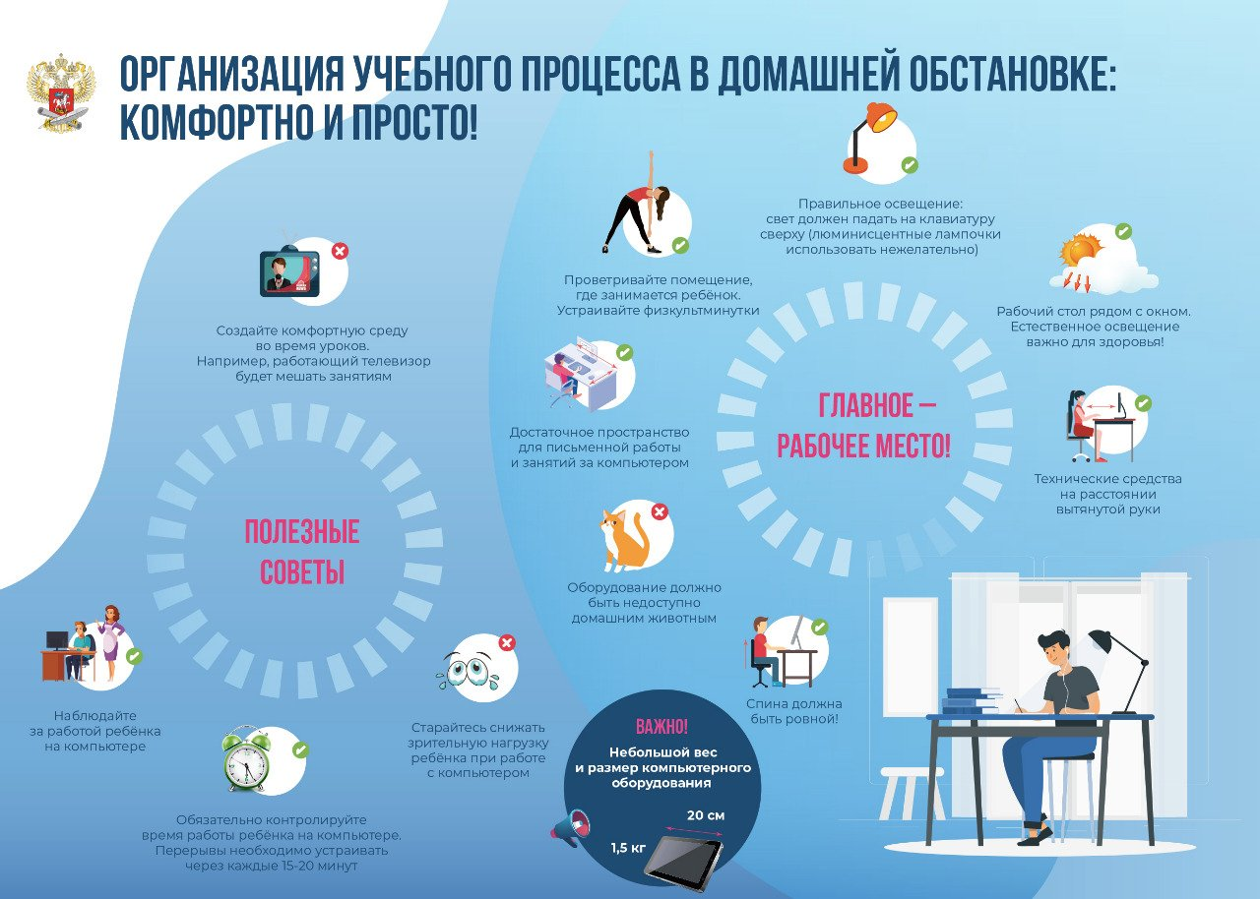

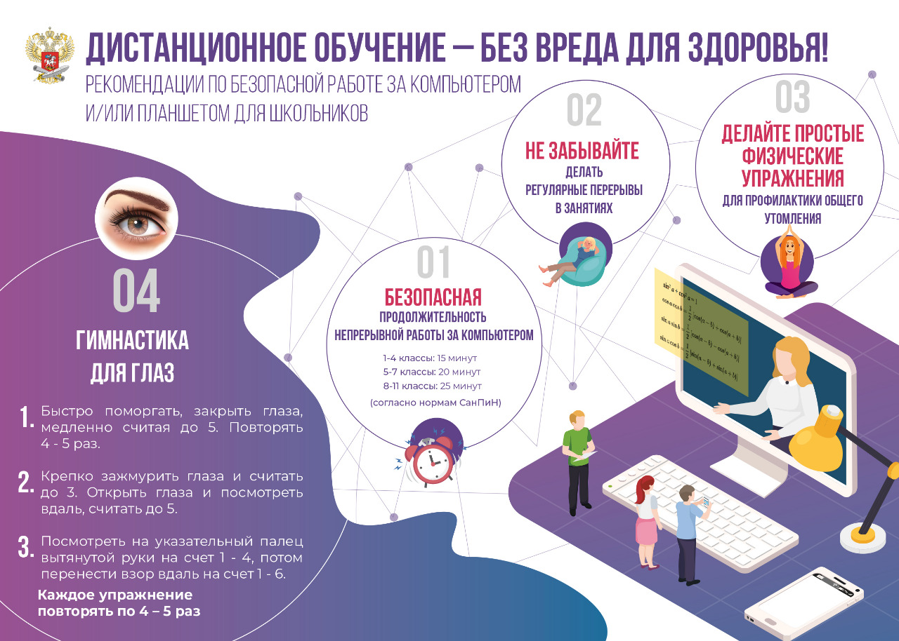

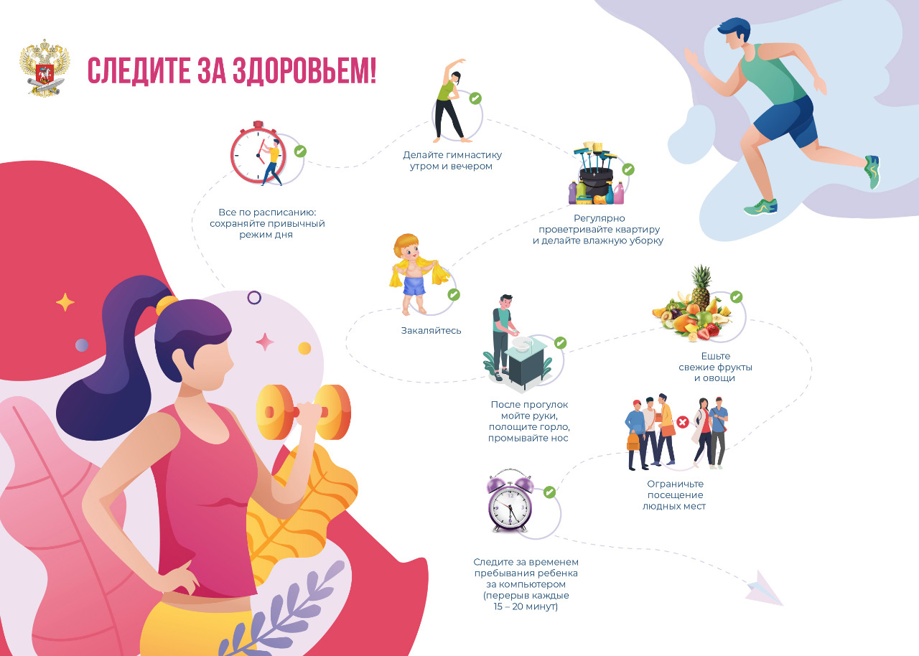

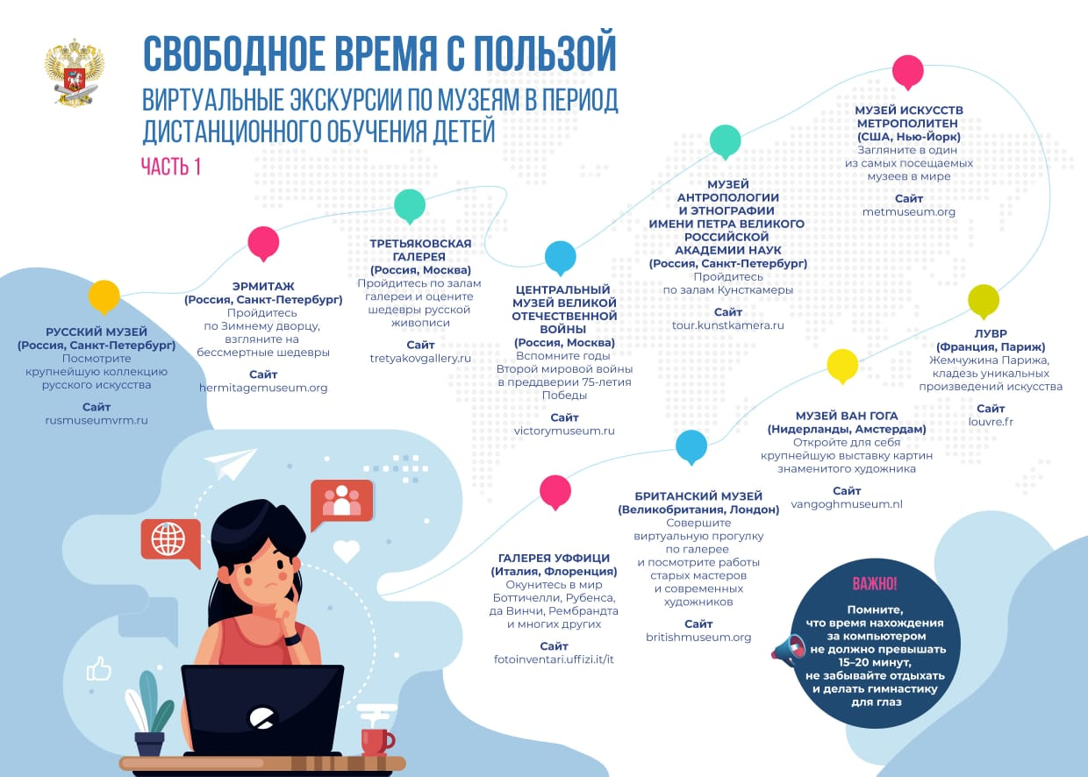

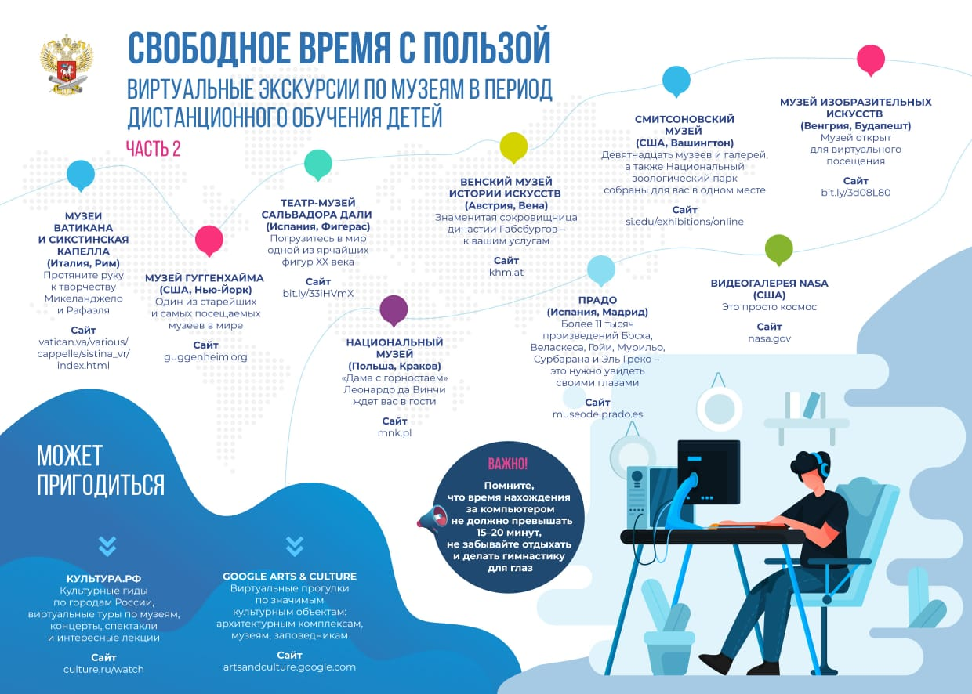

Источник: https://psy-practice.com/publications/psikhicheskoe-zdorove/kak-snizit-paniku-vo-vremya-karantina/

